Stentle / Just Commerce

Si prega di compilare la scheda rispettando il limite massimo di 5000 caratteri, spazi inclusi

Descrizione della problematica o del bisogno nell’azienda o pubblica amministrazione utente.

Con l’aumentare delle aspettative degli utenti, l’arrivo di Amazon/Alibaba etc nel mondo del fisico e alla “uberification” dei servizi, il negozio come lo conosciamo sta subendo una crisi che lo porterà ad evolvere ma non a sparire nei prossimi anni. Stentle vuole offrire un’interpretazione di questo fenomeno e fornire una possibile soluzione a supporto della trasformazione del negozio.

Descrizione della soluzione tecnologica (tecnologie usate, architettura, ecc.).

Il cuore della soluzione è costituita da una piattaforma SaaS propietaria multitenant (Spring/Java e microservizi, RabbitMQ per integrazioni con sistemi esterni, MongoDB come principale DB, Solr per tutte le funzionalità di ricerca e Docker che ci rende totalmente indipendenti da qualsiasi piattaforma IaaS o simili), onde ultrasonore per riconoscimento del cliente in negozio (analoghe per funzionalità al bluetooth ma non richiedono hardware installato nei negozi essendo sufficiente la filodifussione o un comune speaker) ed infine due app ibride whitelabel per funzionalità cliente e negoziante (entrambe le app possono essere realizzate su misura o in caso già l’Azienda abbia delle app è possibile intergrare le funzionalità JC nelle app esistenti). La piattaforma Stentle è integrabile con qualsiasi sistema esponendo API Rest, supportando Webhook e WebServices ed infine accettando file di testo quando le altre tecnologie non fossero disponibili.
Le onde ultrasonore che oggi vengono usate solo per il riconoscimento dell’ingresso del cliente, verranno in futuro utilizzate anche per migliorare l’interazione fra cliente e commesso e per attività di proximity marketing.

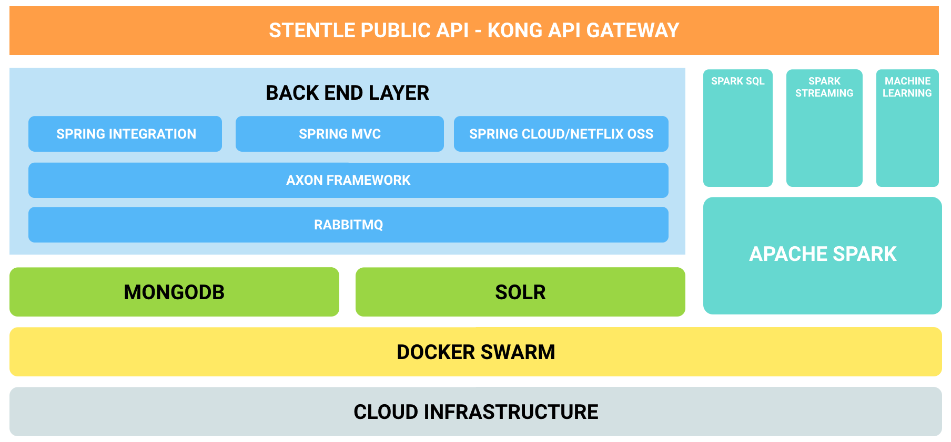
Figura 1 Architettura Piattaforma Stentle

Descrizione del progetto di implementazione - complessità, tempi, aspetti organizzativi, costi, ecc.

L’implementazione lato cliente può avere impatti di dimensioni variabili a seconda di: attuale predisposizione all’integrazione dei sistemi esistenti, esigenze di personalizzazione delle app cliente e negoziante e numero di punti vendita da formare per l’utilizzo.
Il costo del progetto può variare da un minimo di 15.000€/1 mese di attività Stentle a 70.000€ - 100.000€ /4 – 6 mesi di attività Stentle (e eventuale business partner per system integration). Se i sistemi esistenti (E-Commerce, ERP/Casse e CRM) non fossero predisposti per essere integrati sarà necessaria un’attività da parte dell’IT del cliente per adeguare i sistemi (è comunque possibile ragionare in ottica di roadmap di implementazione per ottenere fin da subito dei risultati e man mano integrare nuovi dati).
E’ inoltre necessaria un’attività, supportata da Stentle, di progettazione dei contenuti da veicolare tramite la app consumer per renderla maggiormente appetibile per i clienti: sconti, accesso a prodotti anticipato, invito ad eventi esclusivi, loyalty, meccanismi “salta-coda” in negozio, etc.

Descrizione dei principali benefici raggiunti dall’azienda o pubblica amministrazione utente.
- Up-selling/cross-selling sistematico in negozio;
- KPI distintivi in negozio su comportamento dei clienti e performance del commesso;
- Incremento del traffico in negozio;
- Tracciabilità nominale conversione campagne digital/physical;
- In caso di reti di franchising possibilità di attribuire la generazione ordine ad un punto vendita specifico anche se la vendita è stata perfezionata su altro canale.

Descrizione degli elementi distintivi e di reale innovatività/originalità della soluzione, anche con riferimento a soluzioni «concorrenti».
Tra le soluzioni ad oggi presenti sul mercato i principali competitor sono soluzioni sviluppate in casa da parte dei brand (dalle quali ci differenziamo per tempi e TCO) oppure:
- Newstore – da cui ci differenziamo per il riconoscimento del cliente in negozio (e quindi tutti i KPI che possiamo generare), l’aver messo il recommandation engine in mano al negoziante (questo punto è in rilascio nella prossima release) e per il pricing model che nel nostro caso è canone fisso in funzione dei punti vendita mentre Newstore chiede una fee base più una percentuale delle vendite del negozio.
- HighStreet Mobile – da cui ci differenziamo per poter funzionare con qualsiasi piattaforma E-Commerce esistente.
- Piattaforme di Digital Commerce (Hybris, Demandware, Magento, etc) – da cui ci differenziamo perché loro sono focalizzate su gestire processi operativi quali ordini e/o visibilità di prodotto in altri magazzini ma non offrono funzionalità di Customer Engagement.

